**MSSV: 63131545**

**Lớp: 63CNTT.CLC**

**Họ tên: Điểm Minh Trí**

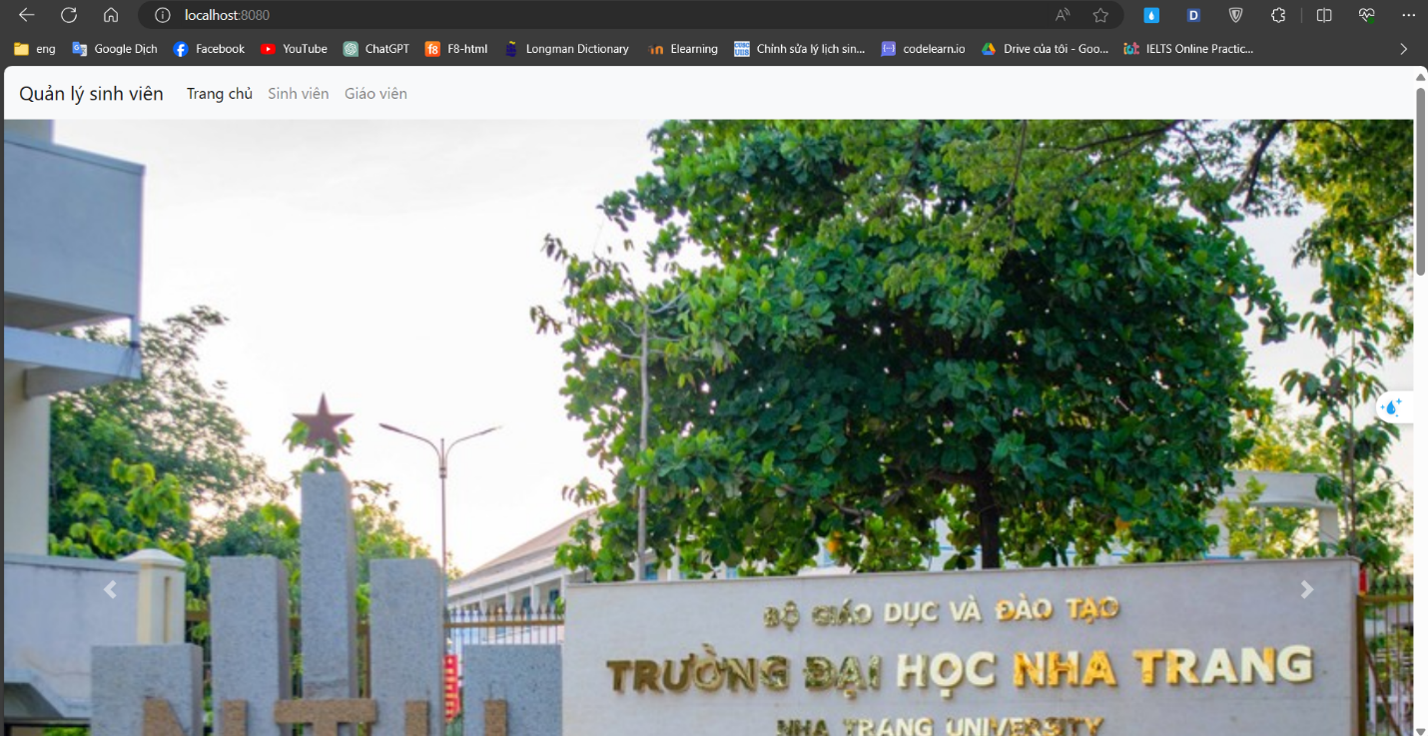Trang chủ

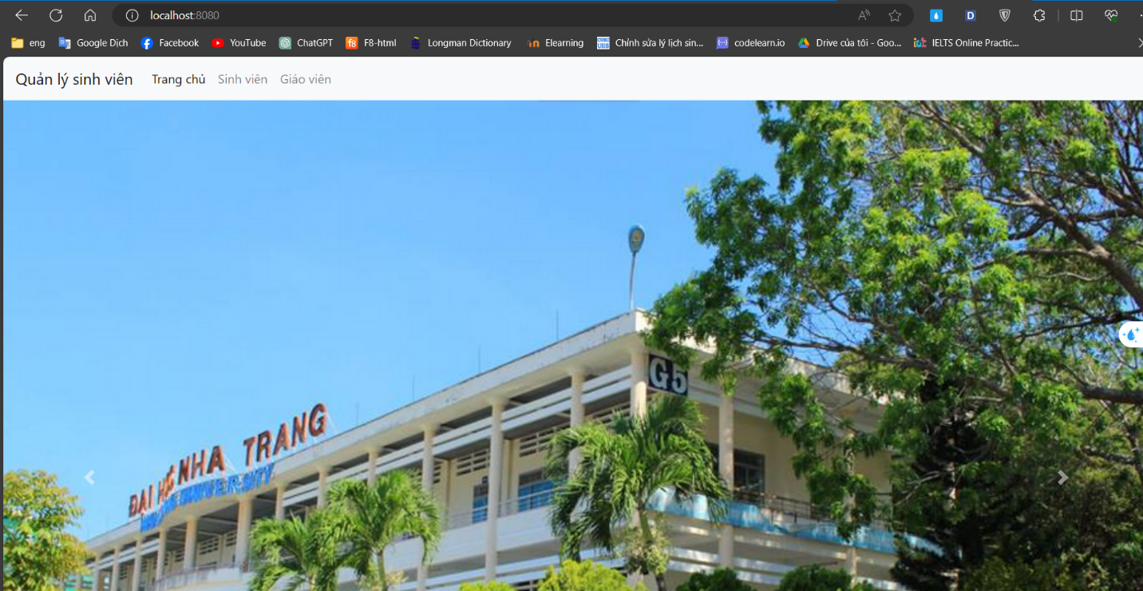

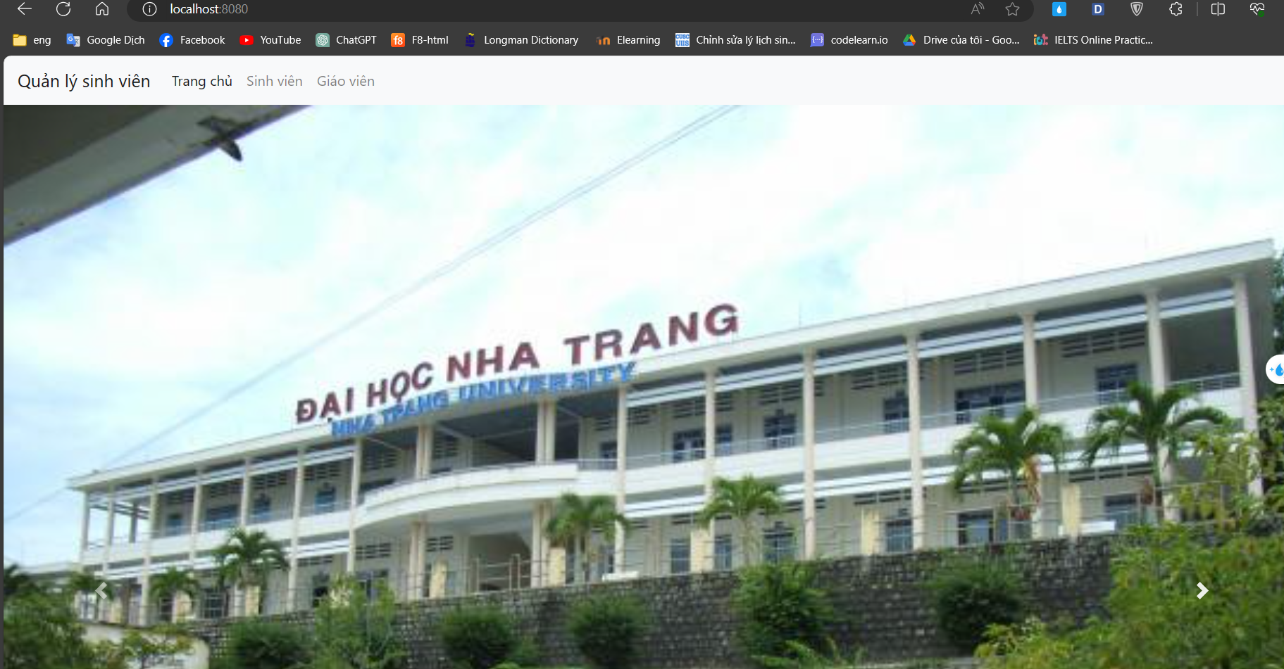

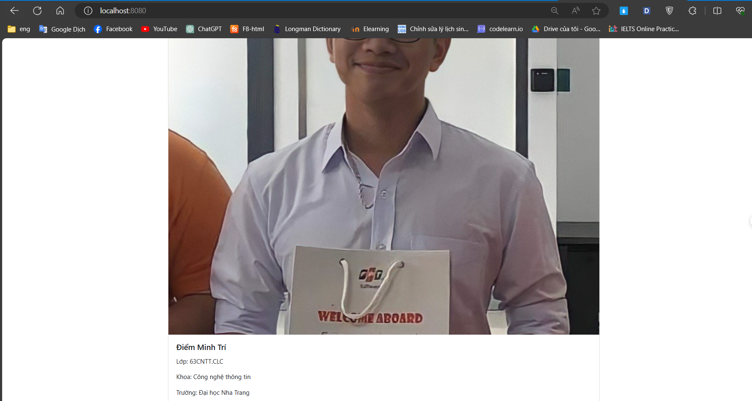

Tìm kiếm sinh viên theo mã: Sau khi nhập đường dẫn kèm theo đối số là mã số sinh viên thì mới tìm được

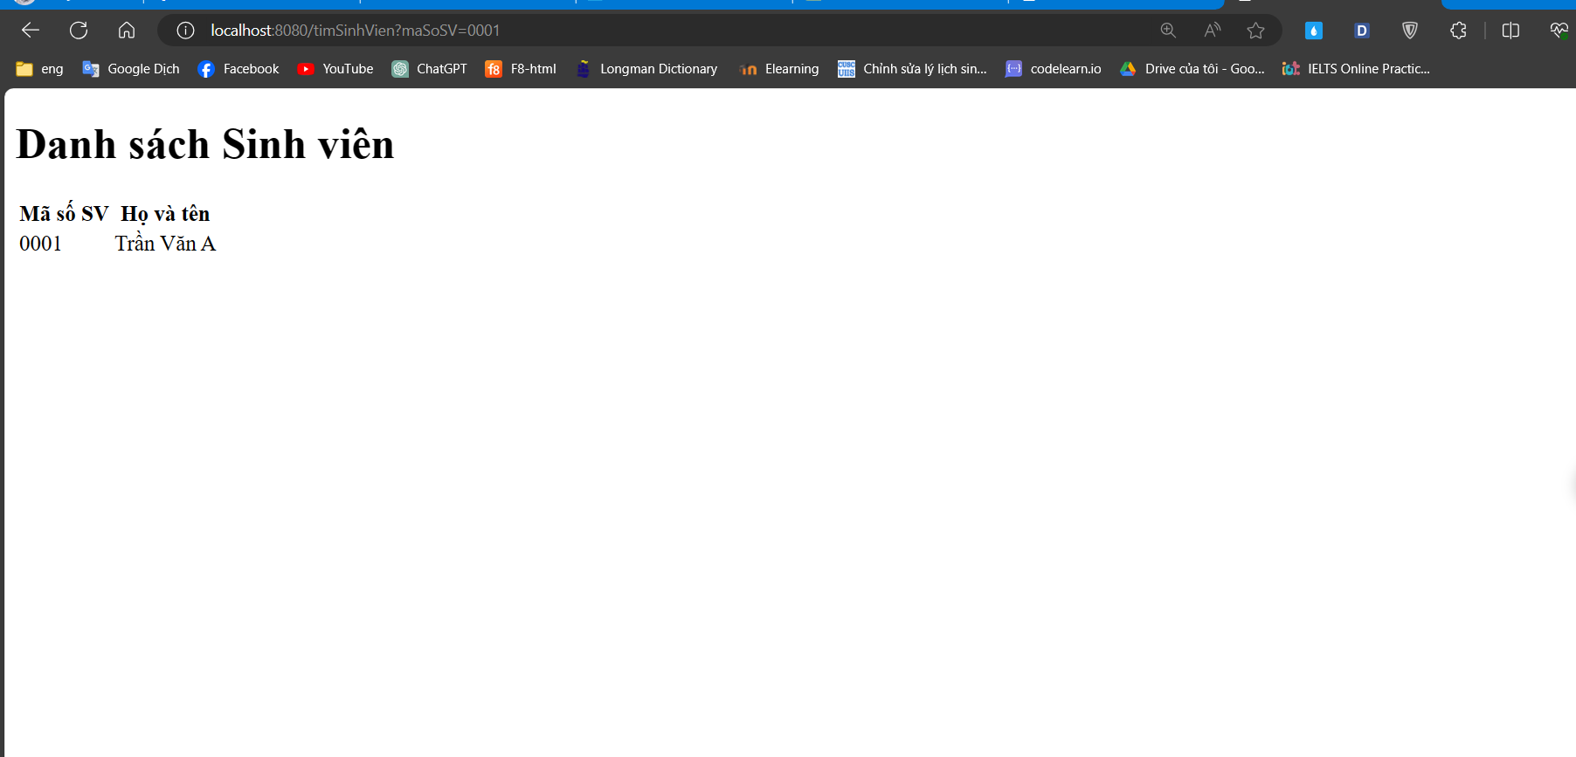

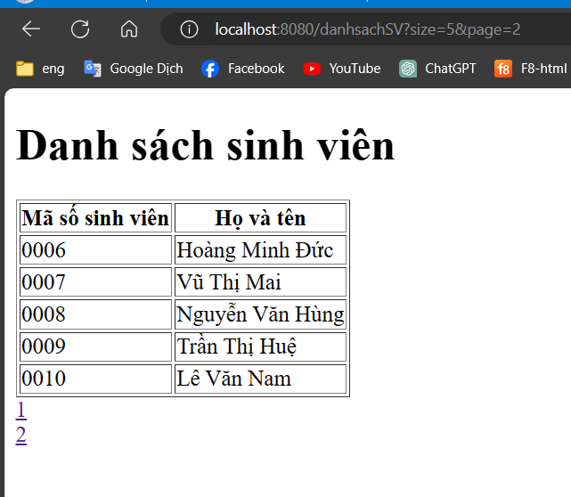Danh sách sinh viên